保密警示教育资料

之境外间谍窃取国家机密阴谋策反多名大学生

你以为间谍很遥远？不！如果你的国家安全意识不强，也许就会成为境外间谍组织策反的对象，他们可能就伪装潜伏在你身边！

《都市报道》获河南省国家安全厅授权，独家解密重磅间谍大案，就发生在你我身边。涉事人仅仅发了一封邮件，已涉嫌出卖国家机密！

2019年年初，郑州某大学的在校生小李，刚参加完期终考试，还没来得及松口气，竟然**直接被郑州市国家安全局的侦察员带走了。**

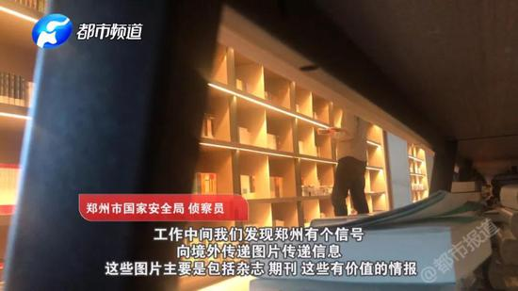

　什么？间谍？！**小李才刚上大一，怎么会跟间谍组织扯上关系？他的所作所为，到底给国家造成了什么样的严重后果？**

**发个邮件 出卖国家机密！**

2018年10月，郑州某高校，刚进入大学校门的小李，收到了一个来自陌生人的QQ好友邀请。

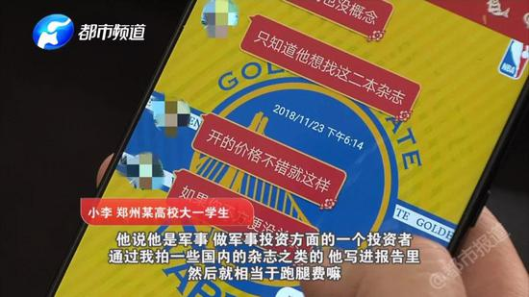

　　对方称，他叫陈逸辰，浙江宁波人，长期生活在国外。最近在做军民融合项目调研，**希望小李能够提供一些国内的相关信息，事成之后将支付丰富的报酬。**

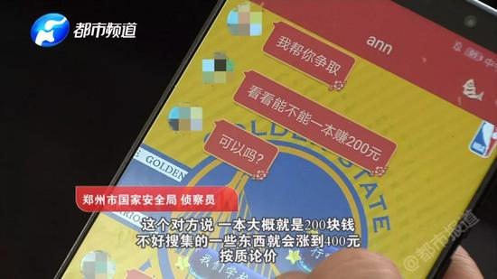

　　贪图小利，无知大学生深陷策反阴谋

　　小李对军事方面并不了解，但为了挣到这笔丰厚的跑腿费，他趁空余时间专门跑到学校图书室，查阅相关资料。

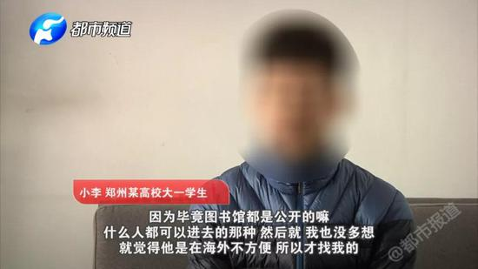

　　刚开始，陈逸辰想让小李拍一本名叫《航空及空军装备》的杂志，承诺只要拍下来，就直接给他200块钱，但小李翻遍校园图书馆也没找到。**寒假期间，小李回到老家，最终在当地图书馆找到了相关的军事书籍。**

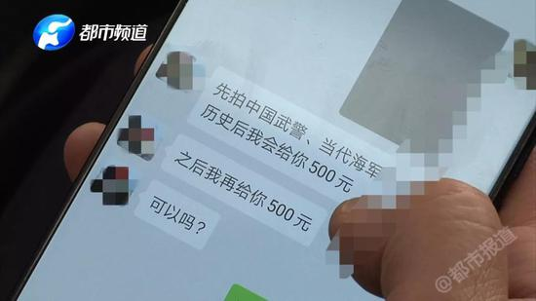

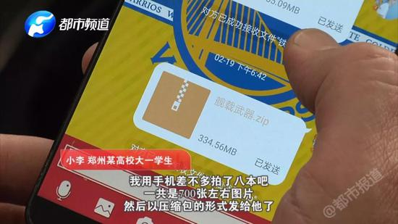

　　8本杂志共1000元，收到图片后，陈逸辰很快就将报酬支付给了小李。随后，小李又按照要求拍了《海军杂志》，对方又给他转了400块钱。**接下来，陈逸辰又提出了新的要求。**

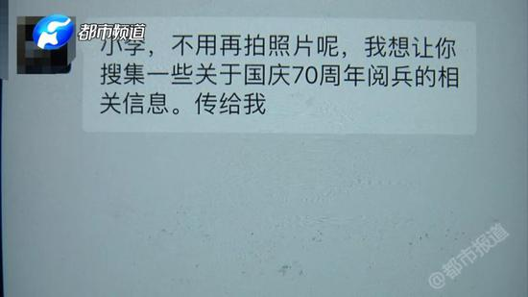

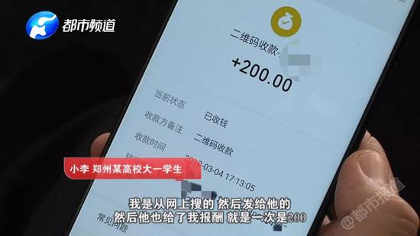

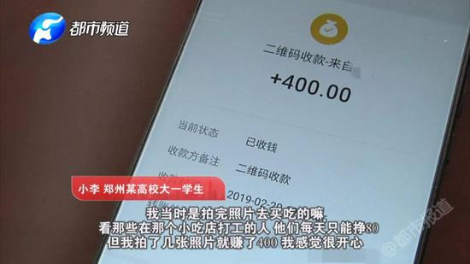

　　还在为挣了一点小钱窃喜的小李，竟丝毫没有察觉，自己已经出卖了国家机密。

**泄密言行早被锁定  他被侦察员带走**

　　尝到甜头的小李，很快又完成了陈逸辰吩咐的几个“任务”，报酬又拿了不少。但接下来陈逸辰的要求，让小李感到为难。**因为对方要的东西越来越倾向军事领域，比如军校淘汰学生的信息，这个领域普通人很少会关注。**

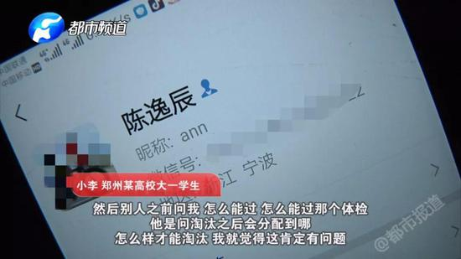

　　接下来两天，由于小李要考试，就没再跟对方联系。而他并不知道，**自己向境外传送照片的一举一动，早已被锁定。**期终考试完的第二天，侦察员就把小李从学校直接带走了。

**拍摄公开发行杂志  也需谨慎！**

　　触犯法律的小李竟然还声称：**他拍的这些杂志，全部是公开发行的。只要在国内，随时可以查看，怎么会涉密呢？**

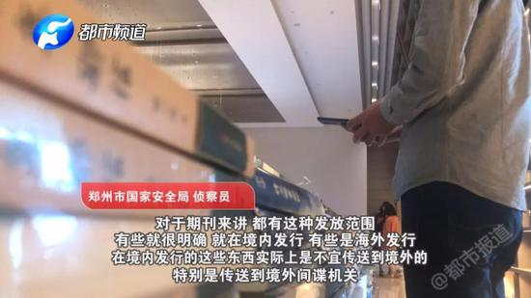

　　真是糊涂！幸亏侦察员及时查获，切断了小李和对方的联系，不然后果不堪设想。



　　考虑到小李这次违法情节较轻，且能如实向国家安全机关说明情况，国家安全机关决定，让小李暂时回学校继续上课，等待下一步处理。

一封简单的邮件背后，有可能隐藏了境外间谍组织有预谋的策反。由于小李没有足够的国家安全意识，一步一步沦为了间谍人员窃取国家机密的工具。实在可悲！年轻人，对来自互联网的不明诱惑，万万警惕！

同样是大学生，郑州另一所高校的他，却足够机警，步步为营，不仅没有上当，还主动协助国家安全机关消除了间谍窃密的敌情隐患。

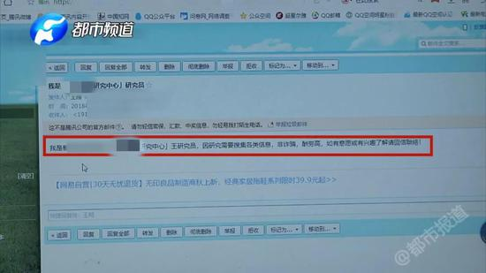

　　2018年12月23日，郑州一所高校的大二学生张伟（化名）登陆QQ时发现，一个月前，有人给他发了一封神秘的电子邮件。

**一封神秘的境外邮件**

　　张伟很好奇，这个来自境外的陌生人，为什么要给他发这样的信息？**当天下午，张伟就尝试着跟对方取得联系，没想到，对方回复了。**

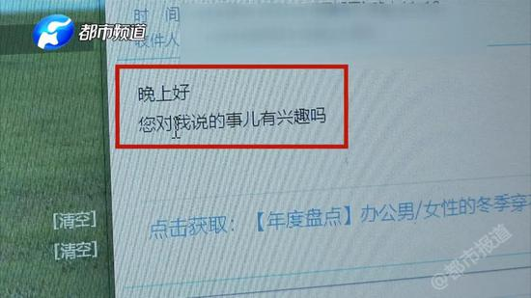

　　邮件来回互动几次后，张伟就和这位所谓的境外友人，互加了QQ好友。

**一个来自境外的“陌生友人”**

　　聊天时，对方告诉张伟，他叫王翔，是某国一个民间组织的成员，平时喜欢研究中国的政治、文化、军事，需要张伟帮忙提供一些资料作参考。

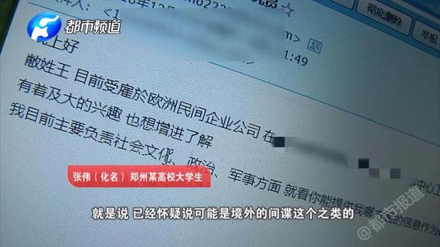

　　张伟本身也是军事爱好者，经常浏览各大军事网站、论坛，对境外间谍有所了解。他在和王翔聊天时，多留了个心眼，**他故意把自己说成是退役军人。一听是军人，这位“境外友人”的兴趣更大了。**

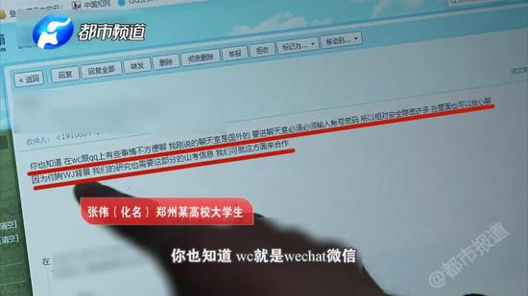

　　随后，王翔给张伟发来了一个聊天室链接，让他赶紧进入聊天室。期间，王翔一直强调可以给张伟很高的酬劳，**前提是必须提供一些涉及军事政治等方面的信息。**

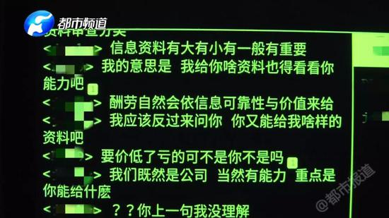

　　“境外友人” 原来是他！

　　接下来，王翔时不时地表示，如果张伟囊中羞涩，自己可以“帮助”他。一旦帮他做事，只要提供有限的信息，就可以获得丰厚的报酬。看到这里，张伟确定，**这位所谓的“境外友人”一定是境外间谍成员，自己正在被他策反！**随后，张伟一边不动声色稳住对方，一边拨打了**国家安全机关受理公民和组织的举报电话12339。**

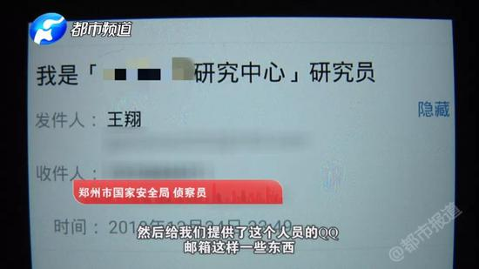

　　根据张伟提供的线索，侦察员立即跟进查证。他们发现，**这个叫王翔的人根本不在境外，他所说的“****研究中心”也不存在！**在和张伟联系期间，王翔还以同样的身份与其他省市大学生联系。**王翔的真实身份，正是境外间谍人员！**



**从2016年开始，每年的4月15日是全民国家安全教育日。**不要再觉得国家安全距离我们很远了，这场“暗战”与你我都有关！

尤其是大学生群体，正在成为境外间谍组织策反的重点人群。究竟如何捍卫国家安全，打好这场校园里的“暗战”呢？

来自国安部门的高能警示，请每个人认真收藏 ↓↓↓

**哪些人容易被间谍盯上？**

　　记者从郑州市国家安全局了解到，他们在最近几年侦办的案件中发现，在校大学生，**尤其是重点大学涉及政治、经济、国防科工、前沿科技的大学生，都是境外间谍组织策反的重点对象。**

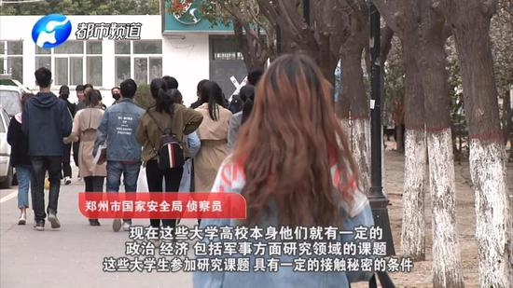

　　大学生刚进校门，涉世未深，国家安全意识不强。境外间谍组织的惯用手法，就是先安排做简单易行的事，随着联系愈发密切，**间谍会根据大学生的自身情况，逐渐增加难度，诱导学生去搜集与军事、政治、经济相关的信息。**

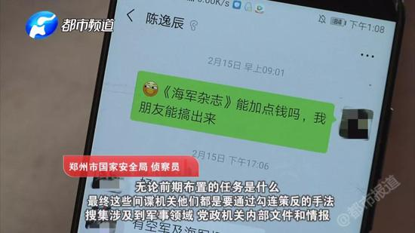

　　大学生一旦向境外间谍组织传送了相关信息，上了他们的贼船，再想下来，那就很难了。



　　发现间谍 拨打12339

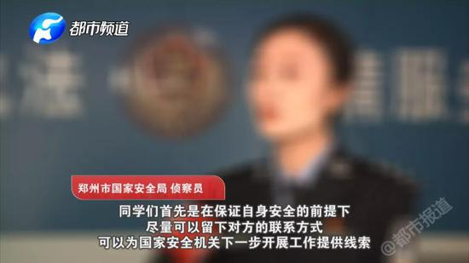

　　如果大学生朋友无意中已经充当了对方的利用工具，但并没有造成多大的损失，可以直接上报学校保卫处。如果已经向境外传送了一些信息，那么**应该立即停止犯罪行为，再不收手，面临的就将是法律的严惩！**

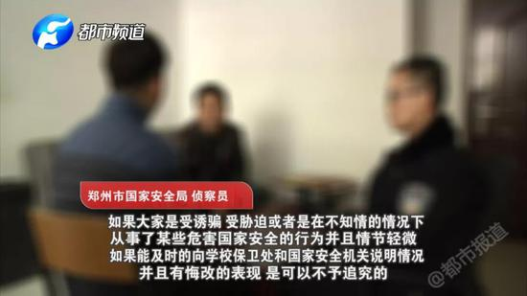

　　圈套和陷阱也许就在你我身边，反奸防谍，人人有责。我省已经开通了**国家安全机关受理公民和组织的举报电话12339**，发现有类似间谍可疑人员，应及时主动向国家安全机关举报。

　对青春，珍惜！

　　对祖国，忠诚！

　　加强国家安全意识！